מדינת ישראל  ועדת ערר לתכנון ובניה  פיצויים והיטלי השבחה  מחוז ירושלים |  | מס' תיק: | 8183/1225  (מספרנו: ים/8183/1225)
 |  | גוש/חלקה | 29886/17-19

בפני: | יו"ר הועדה: | דפנה תמיר, עו"ד
 | חברי הועדה: | נאוה סירקיס, שמאית מקרקעין
 |  | אילן אליהו מלכה, נציג מתכנן המחוז
העוררים: |  | - אברהים חג'  - ראמי חג'
 |  | ע"י ב"כ עוה"ד גרשון קליינר
- נגד -
המשיבה: |  | הוועדה המקומית לתכנון ולבניה ירושלים
 |  | ע"י ב"כ עוה"ד דניאל גלס

חקיקה שאוזכרה:
חוק התכנון והבניה, תשכ"ה-1965: סע' 145(א), 243(ב), 243(ג), 245, 245(2), 254י, 254י(א), 19(ב)(9) לתוספת השלישית, 19(ג) לתוספת השלישית

החלטה

- לפנינו ערר על שומת המשיבה שנערכה בהתאם לסעיף 254י לחוק התכנון והבניה, התשכ"ה-1965 (להלן: "חוק התכנון והבניה", "החוק"), במסגרת תיק פיקוח 2022/4320, בגין בניה שבוצעה ללא היתר במקרקעין הידועים כחלקות 17, 18, 19 בגוש 29986, ברחוב בטן אל הווא, שכונת סילואן, ירושלים (להלן: "המקרקעין").
- הערר הוגש בעקבות החלטת בית המשפט לעניינים מקומיים בירושלים מיום 23.10.25, בתיק תו"ב 44282-01-23, מדינת ישראל נגד חג' אברהים ואחי, אשר היא זו שהפנתה את הצדדים לוועדת הערר במטרה לדון בטענות העוררים לגבי החיוב והזכות לפטור וזאת בעקבות הסדר שאליו הגיעו הצדדים בהליך הפלילי (להלן: "החלטת בית המשפט לעניינים מקומיים"), להלן לשון גזר הדין כאשר סעיף 4 הוא הרלוונטי לענייננו:
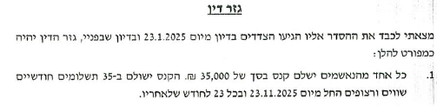
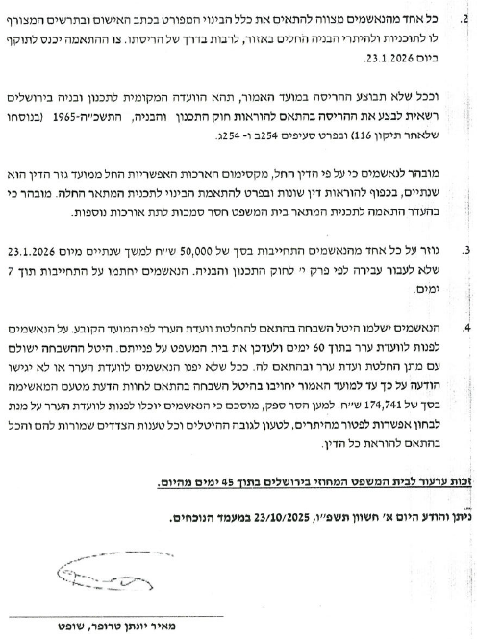
- ההתיישבות העותומנית [נוסח ישן] 1916מטעם המשיבה נערכה בהליך הפלילי שומתו של השמאי אברהם גלעד, ומטעם העוררים הוגשה שומה מטעם השמאי מוחמד קיימרי.
12-34-56-78 צ'כוב נ' מדינת ישראל, פ'ד נא (2)רקע
- המקרקעין כאמור הינם מגרש הידוע כחלקות 17, 18, 19 בגוש 29986, ברחוב בטן אל הווא, שכונת סילואן, ירושלים. שטח המגרש לפי כתב הערר הינו 724.0 מ"ר.
- להלן התכניות החלות על המגרש כפי שהוצגו על ידי הצדדים:
- בהתאם לתכנית קנדל המנדטורית, שאושרה למתן תוקף בשנת 1944, המגרש מושא הערר מיועד לאזור מגורים (Residential Area F), ובו זכויות בניה של 50%.
- בהתאם לתכנית עמ/9 (תכנית מתאר מקומית לירושלים העתיקה וסביבתה), שפורסמה למתן תוקף בשנת 1977, המגרש מיועד לאזור מגורים מיוחד בשטח שיקום ושימור. השימושים המותרים באזור זה, כמפורט בשומת העוררים, כוללים מגורים, מסחר, משרדים ושימושים אחרים כמצוין בתכנית, ובניה בו כפופה לאישור תכנית מפורטת ואישור הוועדה המחוזית.
- הועתק מנבובהתאם לתכנית 2783א', שפורסמה למתן תוקף בשנת 1987, המגרש מסומן בחלקו המזרחי לאזור מגורים לשיקום ושימור מיוחד, ובחלקו המערבי למעבר ציבורי להולכי רגל. זכויות הבניה במבנה, לפי תכנית זו, שטח מרבי לבניה של 240.0 מ"ר, שטח מרבי לקומה תחתונה של 160.0 מ"ר, שטח מרבי לקומה עליונה של 100.0 מ"ר, ושטח מזערי לקומה של 60.0 מ"ר, בכפוף למגבלות נוספות על תוספות בניה ליחידת דיור.
- בהתאם לתכנית 2783ב', שפורסמה למתן תוקף בשנת 1990, המגרש מיועד בחלקו המזרחי לאזור מגורים, בתחום מגרש מס' 2 מבנה מס' 14, וחלקו המערבי מיועד למעבר ציבורי להולכי רגל. לפי השומה מטעם העוררים, תכנית זו אינה מקנה זכויות בניה נוספות למקרקעין.
- לפי כתב האישום שהוגש לבית המשפט לעניינים מקומיים בירושלים כנגד העוררים, במסגרת תיק תו"ב 44282-01-23, בוצעו עבודות בניה ללא היתר ושימוש בהן בשנת 2021 או בסמוך לה, העבודות מושא האישום סוכמו כך: בניית קומת עמודים חלקית, גרם מדרגות ומבואת כניסה בשטח של 85.12 מ"ר; יצירת קומת מגורים בשטח של 129.46 מ"ר; ובניית מרפסת בשטח של 17.42 מ"ר. סך הכל שטח הבניה נשוא כתב האישום עומד על 232.0 מ"ר.
- אין חולק כי לא אותר ולא הופק היתר בניה לגבי הבניה הקיימת במגרש.
- בהתאם להחלטת בית המשפט לעניינים מקומיים, הנאשמים שהינם העוררים בהליך זה הודו והורשעו בעבירות לפי סעיפים 145(א) ו-243(ב), (ג) לחוק התכנון והבניה, ובאותו מועד ניתן גזר דין בהסכמת הצדדים כמפורט בסעיף 2 לעיל. חשוב לציין כי גזר הדין ניתן בעקבות הסכמת הצדדים שהוצגה לבית המשפט כלהלן:
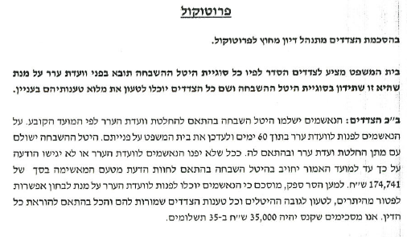
- הן השומה מטעם המשיבה והן השומה מטעם העוררים מתייחסות לחיוב בהיטל השבחה מכוח סעיף 254י לחוק התכנון והבניה, שלפיו ניתן לחייב מורשע בעבירת בניה בהיטל השבחה שהיה חל עליו אילו ניתן לו היתר לבניה או לשימוש שבשלהם הורשע, וזאת ללא קשר לקיומה של תכנית משביחה בפועל, להלן לשון סעיף 254י(א) לחוק (הדגשת הח"מ):
254י. (א) בית המשפט רשאי לצוות על מורשע בעבירות לפי סעיפים 243, 244 או 246 לשלם כל אגרה או תשלום חובה אחר, לרבות היטל השבחה, שהיה חייב בתשלומם לפי חוק זה אילו היה ניתן היתר לבנייה או לשימוש שבשלהם הורשע, ככל שלא שילם אותם קודם לכן; תשלומי חובה כאמור, למעט אגרות, יחושבו בהתחשב בתקופה שבה לא נהרסה העבודה האסורה או שבה נעשה השימוש האסור
השומות שהוגשו בתיק בית המשפט לעניינים מקומיים
- נערכה שומה על ידי שמאי הועדה אברהם גלעד, במסגרת ההליך הפלילי, לבקשת התובעת העירונית, לשם אומדן גובה כפל השווי לפי סעיף 245(2) וגובה היטל ההשבחה רעיוני לפי סעיף 254י לחוק התכנון והבניה:
- לפי השומה, שווי מ"ר מבונה "במועד הקובע" נאמד בכ-2,700 ₪, בהתבסס על שש שומות מכריעות שנבדקו בסביבת הנכס ובשכונות דומות.
- לפי השומה, תחשיב לכפל שווי לשטחי הבניה שנבנו ללא היתר נקבע על סך של 1,274,000 ₪.
- לפי השומה, תחשיב להיטל השבחה נקבע על סך של 174,771ש"ח היטל (השבחה 349,542 ₪).
- המועד הקבוע הינו מועד הביקור בנכס 15.06.2022.
- לפי השומה מטעם העוררים שנערכה על ידי השמאי מחמד קיימרי נקבע כי:
- מדרגת ההשבחה הרביעית שנבחנה בשומה מוגדרת "מצב חדש: אזור מגורים לפי תכנית היפותטית שמכשירה את הבניה הקיימת" לעומת "מצב קודם: ייעודים לפי תכנית 2783א' ו-2783ב'". לפי שומה זו נקבעה השבחה על סך של 165,384 ₪ וההיטל על סך של 82,692 ₪ כאשר זו מצויינת כ "חישוב ההיטל המלא" וחישוב היטל חלקי נקבע על סך של 82,692 ₪ השבחה והיטל 16,282 ₪.
- לפי השומה, לשיעור שימוש לתקופה של חמש שנים, שהיא לעמדת השמאי התקופה הסבירה להכשרת הבניה, ובמקדם שימוש חלקי של 19.69% סך היטל ההשבחה לתקופת השימוש החלקית עומד על 16,282 ₪.
- לפי השומה, שווי מ"ר מבונה במועד הקובע נאמד ב-2,200 ₪, בהתבסס על תשע שומות מכריעות שנבדקו בסביבת הנכס ובשכונות סמוכות וחושבו הפחתות לפי מקדם 0.8 לצפיפות ו-0.8 למיקום.
- לפי השומה, בהתחשב בפטור לדירת מגורים לפי סעיף 19(ג) לתוספת השלישית לחוק (בהנחת קיום היתר בניה) סך היטל ההשבחה בהתחשב בפטור עומד על 0 ₪.
תמצית טענות הצדדים
בקשת דחייה על הסף מטעם הוועדה המקומית
- המשיבה, הוועדה המקומית הגישה בקשה לדחיית הערר על הסף בשל חוסר סמכות, בקשה עליה חזרה גם בדיון בפנינו. בקשתה של המשיבה נשענת על העדר סמכות ועדת הערר לדון בערר על שומת השבחה מכח סעיף 254י לחוק, סמכות המוקנית לבית המשפט לעניינים מקומיים בלבד.
- להלן מתוך בקשת הדחייה:
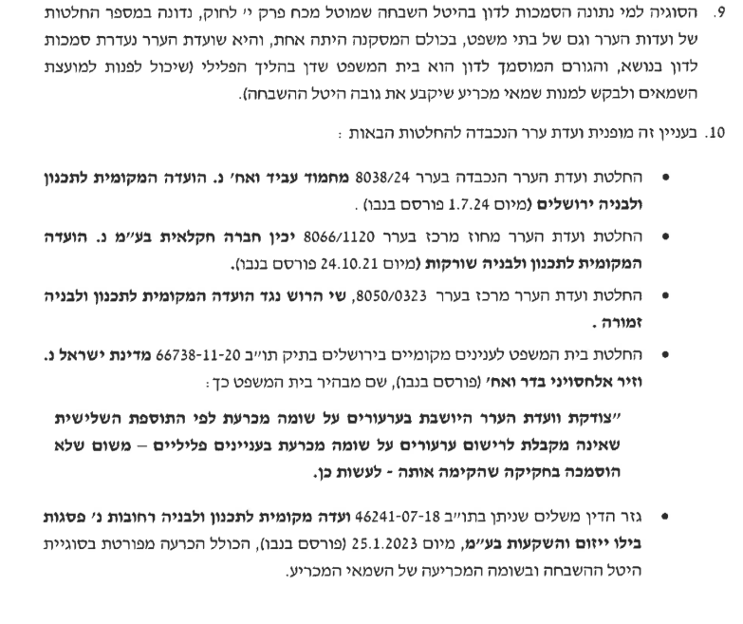
- המשיבה מפרטת ומנמקת כי גם הסכמת הצדדים והחלטת בית המשפט לעניינים מקומיים אין ביכולתם להקנות סמכות לועדת הערר במקום בו החוק לא העניק אותה, ומפנה לתמיכה בטענתה לפסיקת בית המשפט העליון בבג"צ 8638/03 סיימה אמרי נ' בית הדין הרבני הגדול בירושלים ואח'.
- העוררים משיבים לבקשה לדחייה על הסף כלהלן:
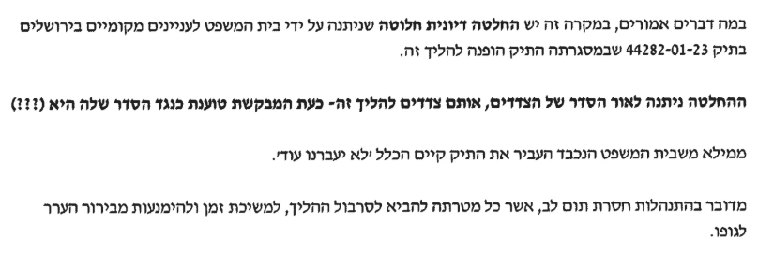
- נקדים ונציין כי אנו סבורים שאכן ועדת הערר נעדרת סמכות לדון בערר על שומה מכח סעיף 254י לחוק התכנון והבניה ובנקודה זו צודקת הוועדה המקומית.
- זאת ועוד, עמדתנו כאמור ניתנה במסגרת ערר 8038/24 מחמוד עביד ואח' נ' הוועדה המקומית לתכנון ובניה ירושלים (פורסם בנבו) (להלן: "עניין מחמוד עביד") ומשכך ידועה למשיבה וכן לשמאי העוררים שהיה אף הוא צד לה. בצניעות נגיד כי לו הייתה החלטתנו מוצגת לבית המשפט לעניינים מקומיים סביר כי הערר לא היה מתגלגל לפתחנו.
- כך גם קשה היה להבין הכיצד הגיעו צדדים להסכמה הנוגדת החלטה המוכרת להם ונציין כי ב"כ המשיבה טען שלא הייתה הסכמה מפורשת של המשיבה למרות שמפרוטוקול הדיון ניתן להבין גם אחרת. נחדד כי החלטתנו בעניין מחמוד עביד ניתנה על רקע הגשת ערר על שומה שנערכה על ידי שמאי מכריע שמינה בית המשפט לעניינים מקומיים, למתן חוו"ד בדבר שיעור היטל ההשבחה לעניין סעיף 254י לחוק, אך הדברים יפים גם לענייננו מאותם הנימוקים.
- נפנה לעיקרי החלטתנו בעניין מחמוד עביד:
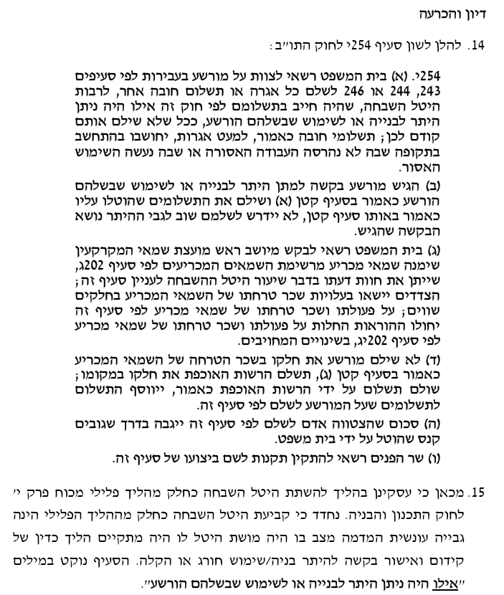
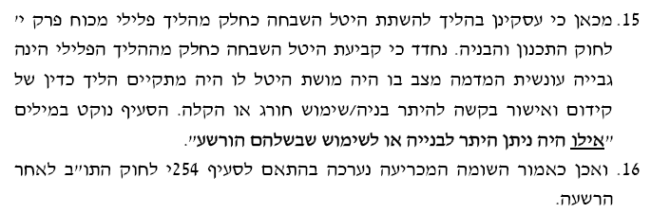
...
051293710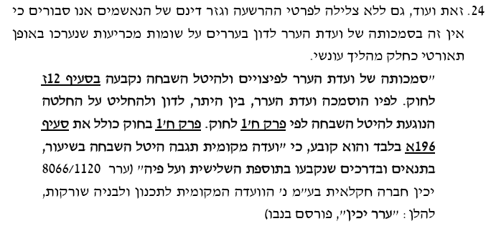
054678313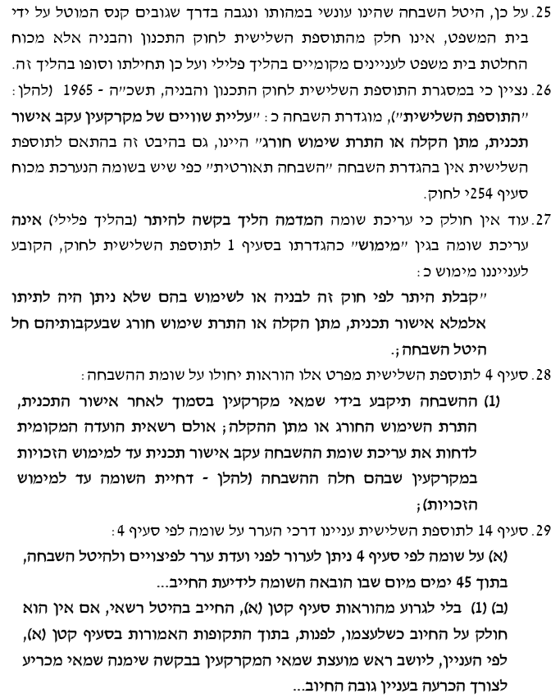
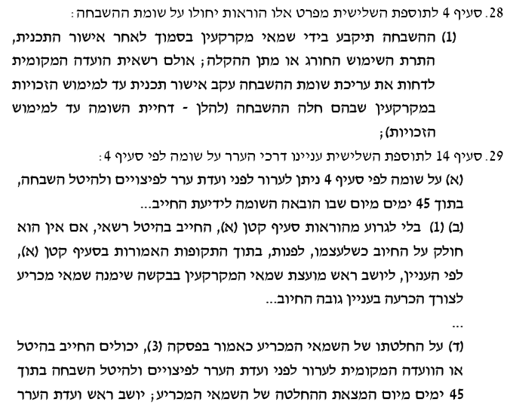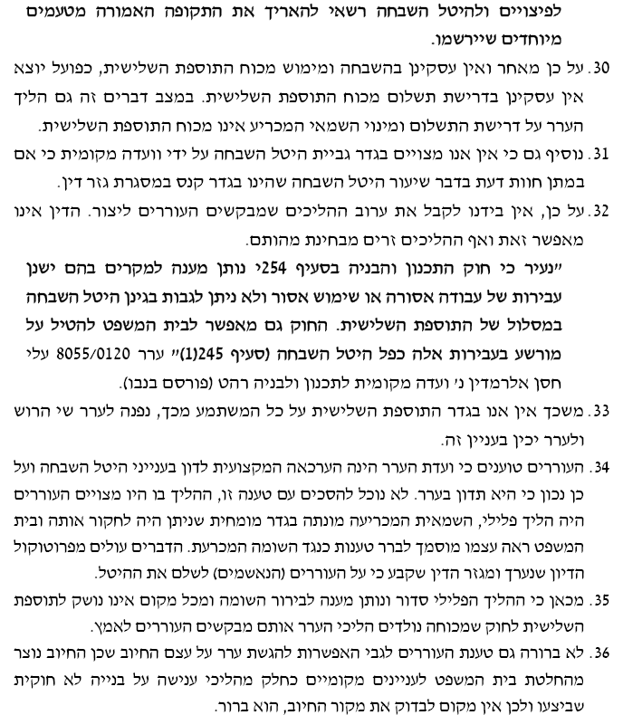
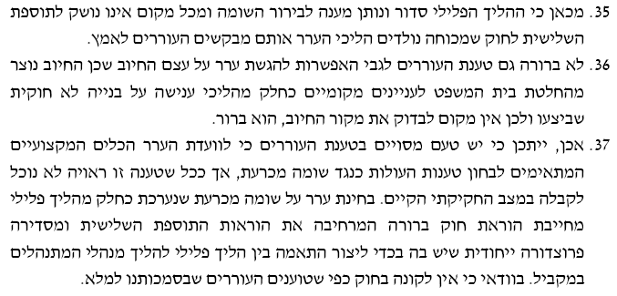
- נסכם כי היטל ההשבחה שהונח לפתחנו אינו היטל השבחה מכח הליך רישוי הוא היטל שמוטל "אילו" ניתן היתר "אילו" היה הליך רישוי, ובמקום זה אין אנו בגדרה של התוספת השלישית לחוק התכנון והבניה על כל המשתמע מכך. אנו נדרשים לדון על ערר על שומה חיצונית לסמכותנו עם כללים אחרים בבחינת עריכתה, משמעותה ומהותה. עסקינן בהיטל המוטל בגין בניה ושימוש שלא כדין ועל כן יוצא כי גם אנחנו במצב דברים זה מתבקשים לדון בערר "אילו" הייתה לנו סמכות בדין לכך.
- להלן סעיפי החוק שהינם ברורים לחלוטין ואין בהם כל אזכור לזכות להגשת ערר לועדת ערר זו בגין חיוב בהיטל השבחה במסגרת הליך פלילי היינו, השתת היטל עונשי:
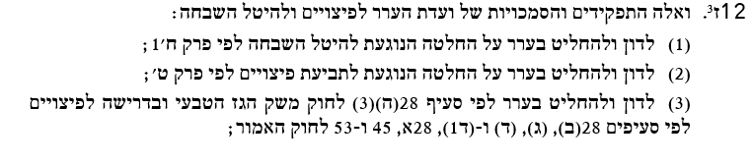
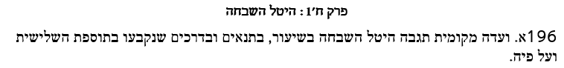
- כך גם מקובלת עלינו עמדת המשיבה כי במקום בו החוק לא העניק סמכות לא יכולים הצדדים להסכים למתן סמכות עניינית ומהותית זו. ודוק, שאלת הסמכות אינה שאלה תאורטית שכן במקום בו נערך הליך עונשי שחלק מגזר הדין מתבטא בהשתת היטל השבחה "אילו" ניתן היתר, על עבירת בניה, בו מוטל קנס שחלקו בדמות "היטל השבחה" על הליך רישוי תיאורטי, הכלים לבחינתו אינם אותם כלים וכללים החלים על היטל השבחה המוטל על הליך כדין ולא בכדי המחוקק לא הסמיך את ועדת הערר לכך.
- בנקודה זו יכולנו לסיים את ההליך ולדחותו על הסף, אך לאחר מחשבה בחרנו לכבד את החלטת בית המשפט לעניינים מקומיים וזאת על מנת למנוע עינוי דין והרצון שלא להכביד על המערכת הציבורית שעה שהתיק התגלגל אלינו. גם מאחר ושמענו את הצדדים בדיון אנו נקדם את ההליך אך נשוב על כך כי לא היה נכון להעביר את הדיון לפורום שלא נועד לכך.
- אנו מצפים ואף נבקש כי ב"כ הצדדים עורכי הדין ובעלי המקצוע בכל עת שיופיעו בפני בית המשפט לעניינים מקומיים ויבקשו חרף החלטתנו כי התיק יועבר, יציגו את ההחלטה זו וההחלטה בעניין מחמוד עבדי בפני בית המשפט.
טענות העוררים "לגופו של ערר"
- העוררים הגישו את הערר על שומת המשיבה, מכוח ההפניה שנקבעה בהחלטת בית המשפט לעניינים מקומיים כאמור. העוררים מציינים כי הערר מוגש על שלושה נושאים:
- הזכאות לפטור לפי סעיף 19(ג) לתוספת השלישית לחוק התכנון והבניה.
- שטח הבניה החייב בהיטל בהתחשב בשטח הממ"ד.
- חישוב ההיטל החלקי בהתאם לתקופה שבה נעשה השימוש האסור.
- העוררים טוענים לעניין הפטור, כי מדובר במימוש בהנחה שקיים היתר בניה, ולפיכך יש להביא בחשבון פטור לדירת מגורים לפי סעיף 19(ג) לתוספת השלישית לחוק (להלן: "סעיף הפטור"). העוררים מדגישים כי שומת המשיבה לא דנה בעניין זה כלל, ואף חייבה בשיעור ההיטל המלא, בניגוד לטענתם להוראות החוק. העוררים מציינים כי דירת המגורים הינה דירה יחידה שתשמש למגורים, ולכן היא עומדת, לשיטתם בתנאי הפטור, המקנה פטור מלא לשטח דירתי עד 140.0 מ"ר, שטח החורג משטח החיוב הנטען בערר.
- לעניין החישוב החלקי נטען כי לפי לשון סעיף 254י לחוק יש לחייב בהיטל ההשבחה באופן חלקי, עבור התקופה שבה לא נהרסה הבניה או לא נעשתה העבודה האסורה ולא כפי שעשתה המשיבה בשומתה אשר לטענת העוררים ביצעה חישוב לצמיתות ובכך בניגוד ללשון החוק המפורשת. העוררים טוענים כי תקופת הכשרת הבניה הינה כ-5 שנים, ולפיכך יש לחשב את ההיטל החלקי בהתאם לכך. העוררים מוסיפים כי ככל שטענה זו לא תתקבל, הרי הוראות הדין מחייבות בחיוב במימוש חלקי וניתן ללמוד על כך מהאופן שבו מזדכה הנישום עבור הסכום ששילם, כפי שהמשיבה עצמה גרסה בשומתה כי יש לשלם את כל סכום ההיטל המלא ובמדיה ושילם ביתר מקבל החזר במסגרת הליך הרישוי.
- העוררים טוענים לעניין שטח הממ"ד כי יש לפחיתו מאחר שהחישוב נערך בהנחה שקיים היתר בניה. על כן, מאחר ושטח קומת המגורים הנכללת בכתב האישום הינה 129.46 מ"ר, טוענים העוררים כי יש להפחית ממנו את שטח הממ"ד בסך 12.0 מ"ר, כך ששטח החיוב שהעוררים יטענו לו יעמוד על 117.46 מ"ר.
- ניתן לסכם כי העוררים טוענים לזכאותם לפטור מכוח סעיף 19(ג) לתוספת השלישית לחוק לחלופין להורות על שיעור חישוב התשלום בהתאם לתקופה שבה לא נהרס הבניין, וכן להורות על קיזוז שטח הממ"ד.
- ככל שלא תתקבל הטענה לעניין הפטור, מבקשים העוררים הפנייה של התיק לשמאי מייעץ, תוך מתן הנחיה לעניין תקופת השימוש.
עמדת הוועדה המקומית
- הוועדה המקומית עומדת על טענת חוסר הסמכות של ועדת הערר לדון בערר ולשם הזהירות מבהירה גם את עמדתה ביחס לטענות העוררים לגופן.
- הוועדה המקומית טוענת, לעניין החיוב מכוח סעיף 254י לחוק, כי מדובר בסעיף שנכלל בפרק הפלילי של החוק, ולפיכך יש לבחון אותו בהיבט של ענישה פלילית. הוועדה המקומית מפנה לפסק דינו של בית המשפט המחוזי בעפמ"ק 71744-04-25, מדינת ישראל נגד עמראן אבו סביטאן, שם נקבע, בין היתר, כי "לטעמי, יש לפרש את סעיף 254י(א) כפשוטו, עם ההרשעה בעבירות האמורות, ניתן לחייב את הנאשם בתשלומי חובה, כולל אגרות והיטל השבחה, ללא קשר לקבלת היתר לבניה". הוועדה המקומית מוסיפה כי אותו פסק דין מפנה גם לדברי כב' השופטת ד' ברק ארז בעניין נקר, ולפיהם "במסגרת המסלול העונשי ניתן לדרוש גם כי מי שהורשע בדין יחויב בהיטל השבחה שהיה מושת עליו אילו ניתן לו היתר", וכן לדברי ההסבר לתיקון 116 לחוק בדבר מניעת הנאה כלכלית מעבריין בניה, ולפסק דין נוסף, עפ"א (מחוזי חיפה) 49104-09-20 ועדה מקומית לתכנון ובנייה שפלת הגליל נגד דיאב, שלפיו "אין לקחת בחשבון כי פסיקת הקנס בלבד, בלא חיוב בהיטל השבחה, מחטיאה את המטרה שהינה מניעת הנאה כלכלית הנובעת מביצוע העבירה".
- הוועדה המקומית טוענת, לעניין טענת הפטור לפי סעיף הפטור כי אין לקבלה. הוועדה המקומית מפנה ללשון הסעיף, הקובעת כי פטור זה חל כאשר "המחזיק במקרקעין או קרובו הגיש בקשה להיתר בניה", ומדגישה כי הליך של הגשת בקשה להיתר בניה כלל לא התקיים במקרה זה, ומסיבה זו לבדה יש לטענתה לדחות את הטענה. הוועדה המקומית מוסיפה כי מטרת החיוב בהיטל השבחה לפי סעיף 254י לחוק, של אי עידוד עבריינות בניה ומניעת הנאה כלכלית, מהווה ניגוד למטרת הפטור הסוציאלי שבסעיף הפטור וכי הפסיקה, לרבות בר"מ 7114/18, הוועדה המקומית לתכנון ולבניה ירושלים נגד שלמה שילה, ועע"א 7417/01, צרי נגד הוועדה המקומית לתכנון ולבניה ירושלים, הבהירה שאין להתיר ניצול לרעה של הפטור, ושבמקרה של בניית יחידת דיור חדשה על גבי בניה קיימת, כבמקרה דנן, העוררים על פני הדברים לא היו זכאים לפטור אף אילו הגישו בקשה להיתר בניה כדין.
- הוועדה המקומית מוסיפה וטוענת, לעניין החיוב בתקופת זמן קצובה, כי הסעיף קובע שהחיוב יהיה לתקופה שבה הבניה האסורה לא נהרסה, וזאת החל מהמועד שבו בוצעה הבניה ועד שהיא נהרסה, ולפיכך לא ניתן לקבל את טענת העוררים לחיוב בגין תקופה של חמש שנים בלבד. הוועדה המקומית מפנה שוב לפסק דין בעניין אבו סביטאן, המצטט את עמדת המערערת שלפיה "התוצאה של אי חיוב בתשלום היטל השבחה, לאור אפשרות תיאורטית שהמבנים ייהרסו, מביאה לכך שמי שבנו ללא היתר... מבלי שישלמו היטל השבחה, ודווקא מי שבנה בהיתר, ישלם", ומצטטת את קביעת בית המשפט כי "יש ממש בטענה זו", וכי פתרון אפשרי הוא לשקול השבה חלקית של היטל השבחה ששולם במקרה שבו יהרס המבנה הבלתי חוקי. הוועדה המקומית מציינת כי היא מוכנה לפעול באותה הדרך, כך שאם הבניה תיהרס בעתיד יוחזר חלק מההיטל בהתאם למועד ההריסה.
- הוועדה המקומית טוענת, לעניין הפטור בגין שטח הממ"ד כי אין לקבל את הטענה בהיעדר הגשת תכנון מסודר של ממ"ד וקבלת אישור פיקוד העורף על תכנון וביצוע הממ"ד כדין, כנדרש לפי סעיף 19(ב)(9) לתוספת השלישית לחוק, דבר שלטענתה לא נעשה במקרה זה.
- הוועדה המקומית מסכמת ומבקשת מוועדת הערר הנכבדה, בשל היעדר סמכות ולחלופין לגופו של עניין, לדחות את הערר, ולחייב את העוררים בתשלום הוצאות הוועדה המקומית לרבות שכר טרחת בא כוחה.
דיון והכרעה
- לאחר ששמענו את הצדדים מסקנתנו הינה כי העוררים אינם זכאים לפטור מכוח סעיף הפטור - סעיף (ג)(1) לתוספת השלישית לחוק התכנון והבניה.
- נחדד שוב כי היטל ההשבחה שנדרש הינו "אילו" ניתן היתר אין מדובר בהליך למתן היתר, אין המדובר במתן היתר אלא תחשיב תיאורטי לחלוטין. ודוק, תשלום בדמות היטל השבחה מכח הסעיף כפי שהוטל אין בכוחו לייצר הליך רישוי, להצהיר ולאשר בניה בהתאם לדין כל כולו תשלום שנדרש במסגרת הליך פלילי.
- היטל השבחה מכח חוק התכנון והבניה מוטל כשההצדקה העומדת בבסיסו היא למסות הנאה מפעולה תכנונית שהינה תוצאה של הליך תכנוני היינו, הנאה כתוצאה מפעילות הרשות המעלה את השווי של המקרקעין. בענייננו, לא ננקטה ולא אושרה כל פעולה תכנונית שגרמה להנאה, היטל ההשבחה הוטל כאמור במסגרת ענישה וממקום זה יש להשקיף עליו. העובדה כי התשלום מוטל "אילו" הייתה העבודה מותרת אינה הופכת אותה למותרת מבחינת הדין.
- נפנה לסעיף 245 לחוק התכנון והבניה (הדגשת הח"מ):
הורשע אדם בעבירה לפי סעיף 243 או 244, רשאי בית המשפט, נוסף על כל עונש או תשלום אחר, להטיל עליו קנסות אלה:
(1)קנס בגובה שיעור האגרות ותשלומי החובה שהוטלו עליו לפי סעיף 254י, אף אם שילם את האגרות ותשלומי החובה האמורים;
(2)בעבירה לפי סעיפים 243(א) או (ב) ו-244(א) – קנס בגובה כפל השווי שהיה לעבודת הבנייה ולמקרקעין שעליהם היא בנויה אילו היתה העבודה האסורה מותרת; בקביעת גובה הקנס לפי פסקה זו רשאי בית המשפט להתחשב בכך שהמורשע הרס את העבודה האסורה לפני מתן גזר הדין והשיב את המצב לקדמותו;
(3)בעבירה לפי סעיפים 243(ד) או (ה), ו-244(ב) – קנס בגובה כפל ההפרש שבין השווי שהיה למקרקעין שבהם נעשה השימוש האסור אילו היה אותו שימוש מותר, לבין שווי אותם מקרקעין לפי התכניות או ההיתרים החלים עליהם.
- סעיף 254י קובע כי:
254י (א) בית המשפט רשאי לצוות על מורשע בעבירות לפי סעיפים 243, 244 או שילם כל אגרה או תשלום חובה אחר, לרבות היטל השבחה, שהיה חייב בתשלומם לפי חוק זה אילו היה ניתן היתר לבנייה או לשימוש שבשלהם הורשע, ככל שלא שילם אותם קודם לכן; תשלומי חובה כאמור, למעט אגרות, יחושבו בהתחשב בתקופה שבה לא נהרסה העבודה האסורה או שבה נעשה השימוש האסור.
(ב) הגיש מורשע בקשה למתן היתר לבנייה או לשימוש שבשלהם הורשע כאמור בסעיף קטן (א) ושילם את התשלומים שהוטלו עליו כאמור באותו סעיף קטן, לא יידרש לשלמם שוב לגבי ההיתר נושא הבקשה שהגיש.
(ג) בית המשפט רשאי לבקש מיושב ראש מועצת שמאי המקרקעין שימנה שמאי מכריע מרשימת השמאים המכריעים לפי סעיף 202ג, שייתן את חוות דעתו בדבר שיעור היטל ההשבחה לעניין סעיף זה; הצדדים יישאו בעלויות שכר טרחתו של השמאי המכריע בחלקים שווים; על פעולתו ושכר טרחתו של שמאי מכריע לפי סעיף זה יחולו ההוראות החלות על פעולתו ושכר טרחתו של שמאי מכריע לפי סעיף 202יג, בשינויים המחויבים.
(ד) לא שילם מורשע את חלקו בשכר הטרחה של השמאי המכריע כאמור בסעיף קטן (ג), תשלם הרשות האוכפת את חלקו במקומו; שולם תשלום על ידי הרשות האוכפת כאמור, ייווסף התשלום לתשלומים שעל המורשע לשלם לפי סעיף זה.
(ה) סכום שהצטווה אד םלשלם לפי סעיף זה ייגבה בדרך שגובים קנס שהוטל על ידי בית משפט.
(ו) שר הפנים רשאי להתקין תקנות לשם ביצועו של סעיף זה.
- נפנה לברמ 6526/19 הוועדה המקומית לתכנון ולבניה ירושלים נ' רות נקר (פורסם בנבו) (להלן: "עניין נקר"):
משמעות הדברים היא אפוא כי במסגרת המסלול העונשי ניתן לדרוש גם כי מי שהורשע בדין יחויב בהיטל ההשבחה שהיה מושת עליו אילו ניתן לו היתר (ראו: עניין גלמבוצקי, בעמ' 42). בדרך זו, מקנה מסלול האכיפה הפלילי אפשרות לרשויות התכנון להבטיח כי עבריין בניה אשר נמנע מהוצאת היתר כדין, ועל-ידי כך נהנה בפועל מפירותיה של התכנית המשביחה, יידרש לשלם את היטל ההשבחה המתאים. במובן זה, מסייע הסעיף לרשויות להבטיח כי תושג אף התכלית החלוקתית המעוגנת בתוספת השלישית לחוק. ויודגש, תשלום זה עשוי להתווסף לקנסות שאותם רשאי בית המשפט להטיל על אדם שהורשע בדין בביצוע עבירות בניה ושימוש אסורים ואשר עשויים מטבעם לשרת תכליות נוספות, כגון הרתעה (כך למשל, סעיף 245(1) לחוק קובע כי בית המשפט רשאי להטיל קנס בגובה שיעור האגרות ותשלומי החובה שהוטלו לפי סעיף 254י, אף אם אלו כבר שולמו).
- מכאן כי היטל ההשבחה בו עסקינן הינו סנקציה במסגרת הליך פלילי ולא חלף הליך רישוי, אין בצידו כל אמירה מתחום התכנון והבניה כי הרי לא נערך כל מימוש בנכס שהוא המקור להטלת היטל השבחה. בחוק אין כל רמז כי לאחר תשלום היטל ההשבחה עובר הנאשם לחוק התכנון והבניה ונראה כמי שהשלים הליך רישוי. החוק כאמור הינו ספציפי מאוד ותשלום ההיטל הינו אך ורק במסגרת ההליך הפלילי.
- בקשת העוררים משמעותה כי נאשר זכאות לפטור למי שישב ונהנה משימוש שלא כדין בבניה שלא כדין ואף שלא הוכשרה "רק" כי שילם קנס בהליך פלילי. בסיטואציה בה עסקינן התקופה בה נעשה שימוש במסגרת עבירת בניה לא תוכל להיחשב במניין השנים הנדרשות על מנת להיות זכאי לפטור המבוקש ובוודאי לא כאשר אין אנו אפילו במקום של הכשרת עבירת בניה ! גם לו היה נערך הליך רישוי סדור והיה מבוקש היתר בניה לא היה מובן כי ניתן לספור אחורה שנים לצורך סעיף הפטור בתקופה בה החזיק המבקש בנכס ללא היתר.
- נפנה לדברי בית המשפט בעניין נקר (הדגשת הח"מ):
יתרה מכך: גבייתו של היטל השבחה בנסיבות שבהן לא הוצא היתר עלולה להתפרש כמתן הכשר לשימוש או לבניה שנעשו שלא כדין. בדרך זו, הוועדה המקומית משלימה לכאורה עם המעשה העשוי, מבלי שבחנה את התאמתו של השימוש למבנה ולתכנית הרלוונטית, כפי שנעשה ברגיל בעת בחינת הבקשה להיתר. הדברים אמורים, לשם הדוגמא, במצבים בהם ייתכן והשימוש או הבניה בפועל תואמים את התכנית רק בחלקה או באופן שמחייב הגשת בקשה להקלה (שעשויה להינתן אך הדבר אינו מובטח). במובן זה הקדמת החיוב להליך הרישוי עלול לכבול את שיקול הדעת בשלב של מתן ההיתר. משכך, עלולה להיפגע תכליתו הכללית של חוק התכנון והבניה, לקידום הסדרה אופטימלית של השימוש במקרקעין ולקביעת אמות מידה ראויות לבניה (ראו: עע"ם 2775/01 ויטנר נ' הוועדה המקומית לתכנון ולבניה "שרונים", פ"ד ס(2) 230, 255 (2005)). בדרך זו אף עלולה פרשנות הוועדה המקומית לפעול לטובתו של עבריין הבניה. זאת בשים לב שיש בכך לאיין מבחינתו לפחות במידה חלקית את החשש שמא הוועדה המקומית תסרב לבקשתו.
ניתן ללמוד מכך כי קיים קושי לגביית היטל השבחה טרם רישוי מחשש לאי קידום הליך רישוי כדין (וזאת כאשר קיימת כתכנית המאפשרת זאת), הדברים משליכים מקל וחומר לענייננו בו אין אנו עוסקים בהיטל השבחה מכח התוספת השלישית לחוק התכנון והבניה אלא היטל השבחה שאין לו קשר להליכי רישוי "אמיתיים" אלא "אילו". על כן בוודאי כי תשלום היטל בהליך פלילי שאינו חלק מהליכי הרישוי אינו יכול לייצר חיוב בהיטל מכח חוק התכנון והבניה.
- להלן לשון סעיף הפטור:
(ג)(1) בניה או הרחבה של דירת מגורים לא ייראו כמימוש זכויות אם המחזיק במקרקעין או קרובו הגיש בקשה להיתר בניה על אותם מקרקעין שישמשו למגוריו או למגורי קרובו ובלבד שהשטח הכולל של דירת המגורים האמורה לאחר בנייתה או הרחבתה אינו עולה על 140 מ"ר; עם כל בניה או הרחבה נוספת מעל השטח האמור ישולם היטל, בשיעור יחסי לגודל הבניה או ההרחבה הנוספת.
- ללמדך כי כי תנאי ראשוני להגשת הבקשה לפטור הינו הגשת בקשה להיתר בניה – הגשת בקשה בפועל ולא "אילו" ניתן היתר. בענייננו לא רק שלא הוגשה בקשה להיתר בניה בשלב זה אף לא ניתן להגיש בקשה בהעדר תכנית מתאימה המאפשרת זאת.
- יוצא מהאמור כי לא נולד חיוב בהיטל השבחה מכח חוק התכנון והבניה ובאין חיוב מכוח החוק חיוב לא ניתן לאפשר פטור מכוחו.
- נציין כי גם שיקולי צדק מובילים למסקנתו שכן מתן הפטור ירוקן מתוכן את הסנקנציה שבהליך הפלילי ויצא כי מי שנהנה מעבירת בניה ואפילו לא טרח לבקש להכשירה יהנה מפטור בשנים שהן לא עשה דבר הנוגע לרישוי כדין.
- כשנשאלו העוררים בדיון ממתי יש לשיטתם לספור את מניין השנים לצורף סעיף הפטור שכן אין מועד מימוש, אין מועד להגשת היתר, לא קיימת תכנית זמינה ואין כל מועד קובע בהתאם לחוק התכנון והבניה בכל היבט, ענה השמאי מטעם כך:
המועד הקובע לאישור התוכנית ההיפותטית ולמתן היתר בנייה באותו יום של התוכנית ושהתקבל בנייה – 15.6.2022. זאת אומרת שמיום אישור התוכנית ועד היום כבר עברו 4 שנים של המגורים.
- כלומר, העוררים מבקשים כי נספור את מניין השנים לפטור החל מיום הביקור של שמאי המשיבה בנכס שזה המועד הקובע לצורך עריכת חוות דעתו- 15.06.2022. גם בנקודה זו קיים עיוות שכן אין כל קשר למועד אקראי זה למועדים בסעיף הפטור. כלומר העוררים מבקשים כי נכריז שיום הביקור בנכס הוא היום בו מבחינת רעיונית אושר היתר לצורך תחשיב היטל ההשבחה, ועל כן מיום זה עומדת להם הזכות לקבלת הפטור כי החזיקו 4 שנים בנכס. לא נוכל לקבל את עמדת העוררים כי הזכות לפטור לא תהיה בצידה החובה לבניה כדין ולהחזקה כדין בבנייה זו, כל נסיון להפוך את היוצרות ובאמצעות סוג של קנס להכנס בשערי חוק התכנון והבניה לעניין פטורים אינה ממין העניין לטעמנו והינה בבחינת עירוב דינים שלא ניתן לקבלו. נעיר כי זו בדיוק הסיבה מדוע לא היה מקום להגיע לועדת ערר זו ולבקש בכך עירוב של הדין הפלילי עם המנהלי/תכנוני.
- לגבי יתר טענות העוררים:
- בכל הנוגע לחישוב החלקי המבוקש על ידי העוררים, אנו סבורים כי הדין עם המשיבה. לשון סעיף 245י' נוקטת במילה "הריסה" היינו, היטל ההשבחה מחושב לתקופה בה לא נהרסה הבניה. מאחר והבניה לא נהרסה, ספק אם תהרס ומכל מקום משלא קיים עוד כל הליך רישוי שניתן לבחון אין מקום לעריכת "חישוב חלקי". נפנה לס"ק (ב) ממנו משתמע כי כל תשלום לאחר אישור בקשה להיתר מתחשב בתשלום בו עסקינן. אין אנו כועדת הערר ניתן דעתנו להתחשבות בעתיד ו/או לקיזוז או השבה. כך גם בעתיד ככל שיאושר היתר בניה כדין תבחן זכאות לפטורים בהתאם לחוק התכנון והבניה.
- לגבי הפחתת שטח ממ"ד, בתשריט המדידה של עבירת הבניה לא הוצג כי בנוי ממ"ד בפועל ועל כן לא מצאנו כי יש יסוד לכך במקום בו אין ממ"ד בנוי והשומה נערכה לפי הבנוי בפועל. עריכת השומה הינה "אילו" הוצא היתר ולהבנתנו הכוונה אילו הוצא היתר להכשרת הקיים ולא לבינוי רעיוני.
- בכל הנוגע לערכי השווי נשוב על כך כי הערר התמקד כאמור לעיל בזכאות לפטור, בזיכוי שטח ממ"ד ובחישוב ההיטל החלקי. יחד עם זאת, כן בחנו את שומת המשיבה ולא מצאנו כי נפל פגם שכן קריאת השומה מלמדת כי היא נשענת על מסד נתונים רחב לרבות השוואה לשומות מכריעות אחרות ונערכה באופן מקצועי.
- ככל שהעוררים עומדים על רצונם לפניה לשמאי מייעץ אנו נאפשר זאת בכל הנוגע לערכי השווי בלבד (גם בנקודה זאת הסמכות להעביר לשמאי מייעץ הינה יצירתית לאור ההליך שהועבר לנו וברור כי אינה חלק מהליך פלילי).
- לאור כל האמור הערר נדחה בכל הנוגע לטענה לזכאות לפטור, בכל הנוגע לקיזוז שטח הממ"ד ובכל הנוגע לחישוב החלקי שנערך. לגבי מינוי שמאי מייעץ יודיעו העוררים בתוך 7 ימים האם הם מבקשים זאת בהתאם להחלטה לעיל. בהתאם להודעת העוררים יקודם ההליך.
ניתנה פה אחד היום, ‏ל' תשרי תשפ"ז, ‏11 אוקטובר 2026. אורית ברק |  | דפנה תמיר, עו"ד
מזכירת ועדת ערר |  | יו"ר ועדת ערר
מחוז ירושלים |  | מחוז ירושלים

נוסח מסמך זה כפוף לשינויי ניסוח ועריכה

בעניין עריכה ושינויים במסמכי פסיקה, חקיקה ועוד באתר נבו – הקש כאן

